§ 47. СТРОЕНИЕ АТОМА
Основные формулы
- Уравнение Шредингера для стационарных состояний в сферических координатах
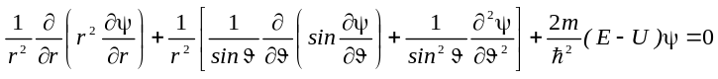
где ψ = ψ (r, , ϕ) — волновая функция; Е — полная энергия частицы; U — потенциальная энергия частицы (являющаяся функцией координат).
- В атоме водорода (или водородоподобном ионе) потенциальная энергия U(r) имеет вид
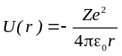,
где Z — зарядовое число; е — элементарный заряд; ε₀ — электрическая постоянная.
- Собственное значение энергии Е_{п} электрона в атоме водорода
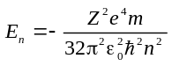
где ħ — постоянная Планка, п — главное квантовое число (n = 1,2,3, ..)
- Символическая запись ψ-функции, описывающей состояние электрона в атоме водорода,
ψ_{n,l,m}(r, , ϕ),
где п, l, m — квантовые числа: главное, орбитальное, магнитное.
Вероятность dW того, что электрон находится в области, ограниченной элементом объема dV, взятого в окрестности точки с координатами r,, ϕ,
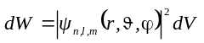,
где 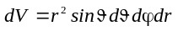 (в сферических координатах).
В s-состоянии (l = 0, m = 0) волновая функция сферически-симметричная (т. е. не зависит от углов и ϕ). Нормированные собственные ψ-функции, отвечающие s-состоянию (основному) и 2s-состоянию,
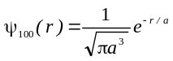 и 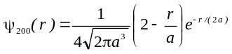
или в атомных единицах
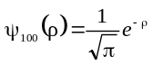 и 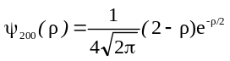
где в качестве единицы длины принят боровский радиус 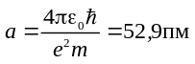. При таком выборе единицы длины расстояние
от ядра ρ = r/а будет выражаться в безразмерных единицах длины, называемых атомными единицами.
Вероятность dW найти электрон в атоме водорода, находящемся в s-состоянии, в интервале (r, r+dr) одинакова по всем направлениям и определяется формулой
DW = [ψ_{n, 0, 0} (r)]² 4πr² dr
- Орбитальные момент импульса и магнитный момент электрона:
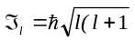, 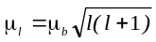,
где l — орбитальное квантовое число, которое может принимать значения 0, 1, 2, . . ., (п—1); μ_{в} — магнетон Бора:
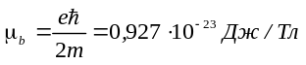
- Проекции орбитальных момента импульса и магнитного момента на направление внешнего магнитного поля (совпадающего с осью Z):
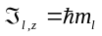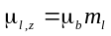
- Гиромагнитное отношение для орбитальных магнитного и механического моментов
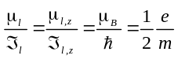.
- Спин * и спиновый магнитный момент электрона:
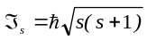, 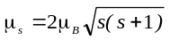 ,
где s—спиновое квантовое число (s = ½)
- Проекции спиновых момента импульса и магнитного момента на направление внешнего магнитного поля (совпадающего с осью Z):
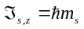, 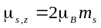
где m_{s} — спиновое магнитное квантовое число (m_{s} = -¹/₂, +¹/₂) Гиромагнитное отношение для спиновых магнитного и механического моментов
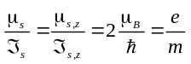
- Распределение электронов по состояниям в атоме записывается с помощью спектроскопических символов:
Значение побочного квантового числа | 0 | 1 | 2 | 3 | 4 | 5 | 6 | 7
Спектроскопичес-кий символ | s | р | d | f | g | h | i | k

Электронная конфигурация записывается следующим образом:
число, стоящее слева перед спектроскопическим символом, означает главное квантовое число п, а сам спектроскопический символ отвечает тому или иному значению орбитального квантового числа l (например, обозначению 2р отвечает электрон с п = 2 и l = 1 ; 2р² означает, что таких электронов в атоме 2, и т. д.).
- Принцип Паули. В атоме не может находиться два (и более) электрона, характеризуемых одинаковым набором четырех квантовых чисел: n, l, m_{l}, m_{s}
- Полный момент импульса электрона
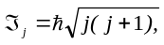
где j — внутреннее квантовое число (j = l + 1/2, l — 1/2).
- Полный орбитальный момент атома
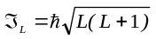,
где L — полное орбитальное квантовое число.
- Полный спиновый момент атома
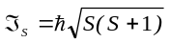,
где S — полное спиновое квантовое число.
- Полный момент импульса атома
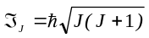,
где J — полное внутреннее квантовое число.
- Символическое обозначение состояния атома (спектральный терм)
^{2S+1}L_{J},
где 2S+1 —мультиплетность. Вместо полного орбитального квантового числа L пишут символ в соответствии с таблицей:
Значение | 0 | 1 | 2 | 3 | 4 | 5
Символ | S | Р | D | F | G | И

Пример. Терм ²P_{3/2} расшифровывается следующим образом:
мультиплетность 2S + 1 = 2; следовательно, S = 1/2, символу Р соответствует L = 1, a J=3/2.
- Магнитный момент атома
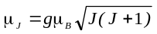
где g — множитель (или фактор) Ланде,
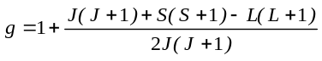
- Проекция магнитного момента атома на направление внешнего магнитного поля (совпадающего с осью Z)
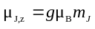
где m_{J} — полное магнитное квантовое число (m_{J} = J, J—1, …, -J).
- Сила, действующая на атом в неоднородном магнитном поле,
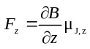
где ∂В/∂z — градиент магнитной индукции.
- Частота ларморовой прецессии
ω_{Л} = eB/(2m)
где m — масса электрона.
- Энергия атома в магнитном поле
E = -μ _{J, z}B
- Величина расщепления спектральной линии при эффекте Зеемана:
а) сложном (аномальном)
Δω = (m″_{J}g″ - m′_{J}g′)ω_{Л}
где m"_{J}, m'_{J} и g", g' — магнитные квантовые числа и множители Ланде соответствующих термов;
б) простом (нормальном)
Δω = 0, ± ω_{Л}
- Правила отбора для квантовых чисел S, L, J и m_{S}, m_{L}, m_{J}:
ΔS = 0; Δm_{S} = 0;
ΔL = ± 1; Δm_{L} = 0, ±1
ΔJ = 0, ±1; Δm_{J} = 0, ±1
Не осуществляются переходы J = 0 → J = 0, а при J = 0 — переходы m_{J} = 0 → m_{J} = 0.
Примеры решения задач
Пример 1. Атом водорода находится в состоянии 1_{S}. Определить вероятность W пребывания электрона в атоме внутри сферы радиусом r = 0,1 а (где а — радиус первой боровской орбиты). Волновая функция, описывающая это состояние, считается известной.
Решение. Вероятность обнаружить электрон в окрестности точки с координатами г, , ϕ в объеме dV определяется равенством
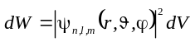
В 1s-состоянии волновая функция ψ сферически симметрична, т. е. зависит только от r, и поэтому
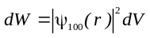 (1)
где ψ₁₀₀(r) — собственная нормированная волновая функция, отвечающая основному состоянию: 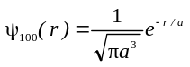
Благодаря сферической симметрии ψ-функции вероятность обнаружить электрон на расстоянии r одинакова по всем направлениям. Поэтому элемент объема dV, отвечающий одинаковой плотности вероятности, можно представить в виде объема сферического слоя радиусом r и толщиной dr : dV = 4πr²dr
С учетом выражений ψ₁₀₀(r) и dV формула (1) запишется в виде
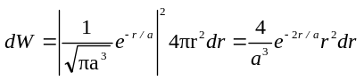
При вычислении вероятности удобно перейти к атомным единицам, приняв в качестве единицы длины радиус первой боровской орбиты а. Если ввести безразмерную величину ρ = r/а, то
r² = ρ²a², dr = a dρ и dW = 4e^{-2ρ}ρ² dr
Вероятность найдем, интегрируя dW в пределах от r₁ = 0 до r₂ = 0,1 а (или от ρ₁ = 0 до ρ₂ = 0,1):
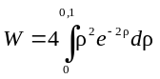
Этот интеграл может быть точно вычислен интегрированием по частям, однако при малых ρ(ρ_{max} = 0.l) выражение е^{-2ρ} можно разложить в ряд Маклорена:
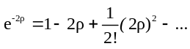
и произвести приближенное вычисление.
Пренебрегая всеми членами степени выше первой, запишем интеграл в виде
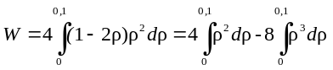
Первый и второй интегралы дают соответственно результаты
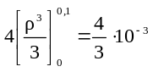 и 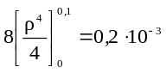
Таким образом, искомая вероятность
W = 1,33⋅10⁻³ — 0,2⋅10⁻³ = 1,13⋅10⁻³
Пример 2. Электрон в возбужденном атоме водорода находится в 3 p-состоянии. Определить изменение магнитного момента, обусловленного орбитальным движением электрона, при переходе атома в основное состояние.
Решение. Изменение Δμ_{l} магнитного момента найдем как разность магнитных моментов в конечном (основном) и начальном (возбужденном) состояниях, т. е.
Δμ_{l} = μ_{l2} - μ_{l1} Магнитный момент орбитального движения электрона зависит только от орбитального квантового числа l
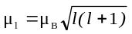
Отсюда имеем: в основном состоянии l = 0 и μ_{l2} = 0; в возбужденном (3p) состоянии l = 1 и 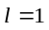 и 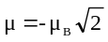. Следовательно, изменение магнитного момента
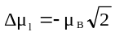
Знак минус показывает, что в данном случае магнитный момент уменьшился. Подставив значение (μ_{B} = 0,927 •10⁻²³ Дж/Тл, получим
Δμ_{l} = -1,31⋅10⁻²³ Дж/Тл
Вопросы и задачи
Атом водорода
47.1. Уравнение Шредингера в сферической системе координат для электрона, находящегося в водородоподобном атоме, имеет вид
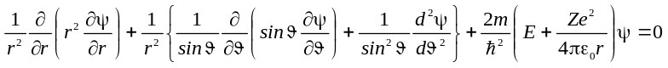
Показать, что это уравнение разделяется на два, если волновую функцию представить в виде произведения двух функций:
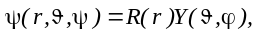
где R (r) — радиальная и Y (, ϕ) — угловая функции.
47.2. Уравнение для радиальной R(r) функции, описывающей состояние электрона в атоме водорода, имеет вид
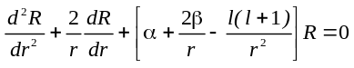
где α, β и l — некоторые параметры. Используя подстановку χ(r) = rR(r) преобразовать его к виду
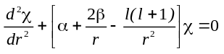
47.3. Уравнение для радиальной функции χ(r) может быть преобразовано к виду
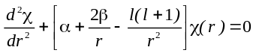
где 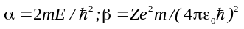; l — целое число. Найти асимптотические решения уравнения при больших числах r. Указать, какие решения с Е>0 или с E<0 приводят к связанным состояниям.
47.4. Найти по данным предыдущей задачи асимптотическое решение уравнения при малых r.
Указание. Считать при малых r члены α и 2β/r малыми по сравнению с l(l+1)/r² Применить подстановку χ(r}=r^{γ}.
47.5. Найти решение уравнения для радиальной функции R(г), описывающей основное состояние (l = 0), и определить энергию электрона в этом состоянии. Исходное уравнение для радиальной функции может быть записано в виде
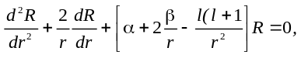
где 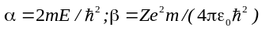; l — орбитальное квантовое число.
Указание. Применить подстановку R (r) = е^{-γr}
47.6. Атом водорода находится в основном состоянии. Собственная волновая функция, описывающая состояние электрона в атоме, имеет вид ψ(r) = Се^{-r/a}, где С—некоторая постоянная. Найти из условия нормировки постоянную С.
47.7. Собственная функция, описывающая основное состояние электрона в атоме водорода, имеет вид ψ(r)=Се^{-r/a}, где 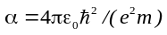(боровский радиус). Определить расстояние r, на котором вероятность нахождения электрона максимальна.
47.8. Электрон в атоме водорода описывается в основном состоянии волновой функцией ψ(r) = Ce^{-r/a} Определить отношение вероятностей ω₁/ω₂ пребывания электрона в сферических слоях толщиной Δr = 0,01 а и радиусами r₁ = 0,5 а и r₂=1,5 a.
47.9. Атом водорода находится в основном состоянии. Вычислить: 1) вероятность ω₁ того, что электрон находится внутри области, ограниченной сферой радиуса, равного боровскому радиусу а;
2) вероятность ω₂ того, что электрон находится вне этой области;
3) отношение вероятностей ω₂/ω_{1.} Волновую функцию считать известной:
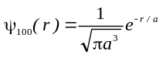
47.10. Зная, что нормированная собственная волновая функция, описывающая основное состояние электрона в атоме водорода, имеет вид
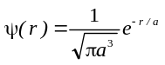, найти среднее расстояние <r> электрона от ядра.
47.11. Принято электронное облако (орбиталь) графически изображать контуром, ограничивающим область, в которой вероятность обнаружения электрона составляет 0,9. Вычислить в атомных единицах радиус орбитали для ls-состояния электрона в атоме водорода. Волновая функция, отвечающая этому состоянию, 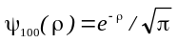 где ρ — расстояние электрона от ядра, выраженное в атомных единицах.

Указание. Получающееся трансцендентное уравнение решить графически.

47.12. Волновая функция, описывающая 2s - состояние электрона в атоме водорода, имеет вид 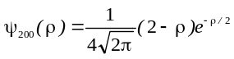, где ρ —расстояние электрона от ядра, выраженное в атомных единицах. Определить: 1) расстояние ρ₁ от ядра, на которых вероятность обнаружить электрон имеет максимум; 2) расстояния ρ₂ от ядра, на которых вероятность нахождения электрона равна нулю; 3) построить графики зависимости [ψ₂₀₀ (ρ)]² от ρ и ρ² [ψ₂₀₀(ρ)]² от ρ.
47.13. Уравнение для угловой функции Y(, ϕ) в сферической системе координат может быть записано в виде
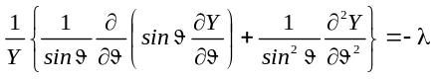
где λ — некоторая постоянная. Показать, что это уравнение можно разделить на два, если угловую функцию представить в виде произведения двух функций: 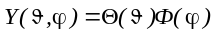, где 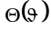 — функция, зависящая только от угла ; Ф(ϕ) — то же, только от угла ϕ
47.14. Угловая функция Ф(ϕ) удовлетворяет уравнению 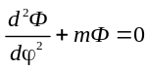 Решить уравнение и указать значения параметра m, при которых уравнение имеет решение.
47.15. Зависящая от угла ϕ угловая функция имеет вид Ф(ϕ) = Ce^{imϕ} Используя условие нормировки, определить постоянную С.
47.16. Изобразить графически угловое распределение плотности вероятности нахождения электрона в атоме водорода, если угловая функция Y_{l,m}(,ϕ) имеет вид: 1) в s-состоянии (l = 0) 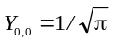
2) в p-состоянии (l=1) при трех значениях m: a) m = 1 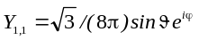;
б) m = 0, 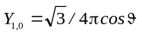, в) m = -1 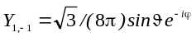. Для построений воспользоваться полярной системой координат.
47.17. Угловое распределение плотности вероятности нахождения электрона в атоме водорода определяется видом угловой функции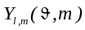. Показать, что p-подоболочка имеет сферически симметричное распределение плотности вероятности. Воспользоваться данными предыдущей задачи.

Орбитальный момент импульса и магнитный момент электрона
47.18. Вычислить момент импульса ℑ_{l} орбитального движения электрона, находящегося в атоме: 1) в s-состоянии; 2) в p-состоянии.
47.19. Определить возможные значения проекции момента импульса ℑ_{lz} орбитального движения электрона в атоме на направление внешнего магнитного поля. Электрон находится в d-состоянии.
47.20. Атом водорода, находившийся первоначально в основном состоянии, поглотил квант света с энергией ε =10,2 эВ. Определить изменение момента импульса Δℑl орбитального движения электрона. В возбужденном атоме электрон находится в p-состоянии.
47.21. Используя векторную модель атома, определить наименьший угол ст, который может образовать вектор ℑ_{l} момента импульса орбитального движения электрона в атоме с направлением внешнего магнитного поля. Электрон в атоме находится в d-состоянии.
47.22. Электрон в атоме находится в f-состоянии. Найти орбитальный момент импульса ℑ_{l} электрона и максимальное значение проекции момента импульса ℑ_{l z max} направление внешнего магнитного поля.
47.23. Момент импульса ℑ_{l} орбитального движения электрона в атоме водорода равен 1,83⋅10⁻³⁴ Дж⋅с. Определить магнитный момент μl, обусловленный орбитальным движением электрона.
47.24. Вычислить полную энергию Е, орбитальный момент импульса ℑ_{l} и магнитный момент μl ;электрона, находящегося в 2p-состоянии в атоме водорода.
47.25. Может ли вектор магнитного момента μ_{l} орбитального движения электрона установиться строго вдоль линий магнитной индукции?
47.26. Определить возможные значения магнитного момента μ_{l}, обусловленного орбитальным движением электрона в возбужденном атоме водорода, если энергия ε возбуждения равна 12,09эВ.
Спиновый момент импульса и магнитный момент электрона
47.27. Вычислить спиновый момент импульса ℑ_{s} электрона и проекцию ℑ_{sz} этого момента на направление внешнего магнитного поля.
47.28. Вычислить спиновый магнитный момент μ_{s} электрона и проекцию магнитного момента μ_{s z} на направление внешнего поля.
47.29. Почему для обнаружения спина электрона в опытах Штерна и Герлаха используют пучки атомов, принадлежащих первой группе периодической системы, причем в основном состоянии?
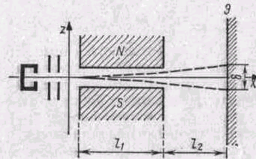
47.30. Атомы серебра, обладающие скоростью ν = 0,6 км/с, пропускаются через узкую щель и направляются перпендикулярно линиям индукции неоднородного магнитного поля (опыт Штерна и Герлаха). В поле протяженностью l = 6 см пучок расщепляется на два. Определить степень неоднородности дВ/дz магнитного поля, при которой расстояние b между компонентами расщепленного пучка по выходе его из поля равно 3 мм. Атомы серебра находятся в основном состоянии.
Рис. 47.1
47.31. Узкий пучок атомарного водорода пропускается в опыте Штерна и Герлаха через поперечное неоднородное (дВ/дz = 2 кТл/м) магнитное поле протяженностью l = 8 см. Скорость v атомов водорода равна 4 км/с. Определить расстояние b между компонентами расщепленного пучка атомов по выходе его из магнитного поля. Все атомы водорода в пучке находятся в основном состоянии.
47.32. В опыте Штерна и Герлаха узкий пучок атомов цезия (в основном состоянии) проходит через поперечное неоднородное магнитное поле и попадает на экран Э (рис. 47.1). Какова должна быть степень неоднородности дВ/дz магнитного поля, чтобы расстояние b между компонентами расщепленного пучка на экране было равно 6 мм? Принять l₁ = l₂ = 10cм. Скорость атомов цезия равна 0,3 км/с.
47.33. Узкий пучок атомов рубидия (в основном состоянии) пропускается через поперечное неоднородное магнитное поле протяженностью l = 10 см (рис.47.1). На экране Э, отстоящем на расстоянии l₂ = 20 см от магнита, наблюдается расщепление пучка на два. Определить силу F_{z}, действующую на атомы рубидия, если расстояние b между компонентами пучка на экране равно 4 мм и скорость v атомов равна 0,5 км/с.
47.34. Узкий пучок атомов серебра при прохождении неоднородного (дВ/дz = 1кТл/м) магнитного поля протяженностью l₁ = 4 см расщепился на два пучка. Экран для наблюдения удален от границы магнитного поля на расстояние l₂ = 10 см (рис. 47.1). Определить (в магнетонах Бора) проекции μ_{J, r} магнитного момента атома на направление вектора магнитной индукции, если расстояние b между компонентами расщепленного пучка на экране равно 2 мм и атомы серебра обладают скоростью v = 0,5км/c.
Застройка электронных оболочек
47.35. Какое максимальное число s-, p- и d-электронов может находиться в электронных К-, L- и М- слоях атома?
47.36. Используя принцип Паули, указать, какое максимальное число N_{max} электронов в атоме могут иметь одинаковыми следующие квантовые числа: 1) п, l, т, т_{s}', 2) п, l, т; 3) п, l; 4) п.
47.37. Заполненный электронный слой характеризуется квантовым числом n = 3. Указать число N электронов в этом слое, которые имеют одинаковые следующие квантовые числа: 1) m_{s} =+ 1/2;
2) m = 2; 3) т_{s -}= -1/2 и т= 0; 4) ms = + 1/2 и l=2.
47.38. Найти число N электронов в атомах, у которых в основном состоянии заполнены: 1) К- и L- слои, Зs-оболочка и наполовину Зp-оболочка; 2) К,-, L- и М-слои и 4s-, 4p- и 4d-оболочки. Что это за атомы?
47.39. Написать формулы электронного строения атомов: 1) бора; 2) углерода; 3) натрия.

Векторная модель атома. Спектральные термы
47.40. Как можно согласовать использование векторной модели атома с соотношением неопределенностей для проекций момента импульса?
47.41. Электрон в атоме водорода находится в p-состоянии. Определить возможные значения квантового числа j и возможные значения (в единицах ħ) полного момента импульса ℑj, электрона. Построить соответствующие векторные диаграммы.
47.42. В возбужденном атоме гелия один из электронов находится в p-состоянии, другой в d-состоянии. Найти возможные значения полного орбитального квантового числа L и соответствующего ему момента импульса ℑ_{L}. (в единицах ħ). Построить соответствующие векторные диаграммы.
47.43. Определить угол ϕ между орбитальными моментами импульсов двух электронов, один из которых находится в d-состоянии, другой — в f-состоянии, при следующих условиях: 1) полное орбитальное квантовое число L = 3; 2) искомый угол — максимальный;
3) искомый угол—минимальный.
47.44. Система из трех электронов, орбитальные квантовые числа l₁, l₂, l₃ которых соответственно равны 1, 2, 3, находятся в S-состоянии. Найти угол ϕ_{1, 2} между орбитальными моментами импульса первых двух электронов.
47.45. Каковы возможные значения полного момента импульса ℑ_{j} электрона, находящегося в d-состоянии? Чему равны при этом углы ϕ между спиновым моментом импульса и орбитальным?
47.46. Спиновый момент импульса двухэлектронной системы определяется квантовым числом S = 1. Найти угол ϕ между спиновыми моментами импульса обоих электронов.
47.47. Система, состоящая из двух электронов, находится в состоянии с L = 2. Определить возможные значения угла ϕ между орбитальным моментом импульса p-электрона и полным орбитальным моментом импульса ℑ_{J} системы.
47.48. Найти возможные значения угла между спиновым моментом импульса и полным моментом: 1) одноэлектронной системы, состоящей из d-электрона; 2) двухэлектронной системы с J = 2.
47.49. Определить возможные значения (в единицах ħ) проекции ℑ_{sz} спинового момента импульса электронной системы, находящейся в состоянии ³D₃, на направление полного момента.
47.50. Определить возможные значения квантового числа J электронной системы, для которой: 1) S = 2 и L = 1; 2) S = 1 и L = 3. Найти (в единицах ħ) возможные значения полного момента импульса ℑ_{j} системы и построить соответствующие векторные диаграммы.
47.51. Определить возможные значения квантового числа J, соответствующего полному моменту импульса ℑ_{s} электронной системы, у которой L = 3, a S принимает следующие значения: 1) 3/2; 2) 2; 3) 5/2; 4) 4. Построить соответствующие векторные диаграммы.
47.52. Записать основные термы для следующих атомов: 1) H; 2) Не; 3) Be; 4) Li; 5) В.
47.53. Перечислить возможные термы для следующих состояний атомов: 1) ²S; 2) ²P; 3) ⁴P; 4) ⁵D.
47.54. Определить кратности вырождения следующих термов:
1) ²D_{3/2}; 2) ³F₂ 3) ¹F.
47.55. Объяснить на основе векторной модели атома наличие двух систем термов (синглетных и триплетных) в атомах с двумя валентными электронами.
47.56. Определить возможные мультиплетности (2S+1) термов следующих атомов: 1) Li; 2) Be; 3) В; 4) С; 5) N.
47.57. Выписать все возможные термы для комбинации р- и d-электронов по типу связи Рассель — Саундерса. Дать их спектральные обозначения.
Магнитный момент атома. Атом в магнитном поле
47.58. Вычислить множитель Ланде g для атомов с одним валентным электроном в состояниях S и Р.
47.59. Вычислить множитель Ланде g для атомов, находящихся в синглетных состояниях.
47.60. Определить магнитный момент μ_{J} атома в состоянии ¹D. Ответ выразить в магнетонах Бора (μ_{в}).
47.61. Вычислить магнитный момент μ_{J} атома в состоянии ³P₂. Ответ выразить в магнетонах Бора.
47.62. Атом находится в состоянии ²D_{3/2}. Найти число возможных проекций магнитного момента на направление внешнего поля и вычислить (в магнетонах Бора) максимальную проекцию μ_{Jz max}
47.63. Вычислить в магнетонах Бора магнитный момент μ_{J} атома водорода в основном состоянии.
47.64. Атом находится в состоянии ¹/F. Найти соответствующий магнитный момент μ_{Jz} и возможные значения его проекции μ_{Jz} на направление внешнего магнитного поля.
47.65. Максимальная проекция μ_{J, z max} магнитного момента атома, находящегося в состоянии ²D, составляет четыре магнетона Бора. Определить мультиплетность (2S+1) соответствующего терма.
47.66. На сколько составляющих расщепляется в опыте Штерна и Герлаха пучок атомов, находящихся в состояниях: 1) ²P_{3/2}, 2) ¹D; 3) ⁵F₁.
47.67. Определить максимальные проекции μ_{J, z max} магнитных моментов атомов ванадия (⁴F), марганца (⁶S) и железа (⁵D), если известно, что пучки этих атомов при прохождении через сильно неоднородное магнитное поле по методу Штерна и Герлаха расщепляются соответственно на 4, 6 и 9 составляющих. (В скобках указаны состояния, в которых находятся атомы.)
47.68. Вычислить частоты ω_{л} ларморовой прецессии электронных оболочек атомов: 1) в магнитном поле Земли (B = 5⋅10⁻⁵ Тл);
2) в поле, магнитная индукция В которого равна 50 Тл.
47.69. Найти угловую скорость ю прецессии магнитных моментов атомов, помещенных в магнитном поле (В = 10мТл) в случае, когда атомы находятся в состояниях: 1) ¹P; 2) ¹P_{3/2}.
47.70. Определить максимальную энергию U_{max} магнитного взаимодействия атома, находящегося в состоянии ¹D с магнитным полем, индукция которого: 1) .6=1 Тл; 2) В=50 Тл. Ответ выразить в электрон-вольтах.
Эффект Зеемана
47.71. Какое магнитное поле в случае эффекта Зеемана следует считать: 1) «слабым», 2) «сильным»?
47.72. Состояния атома характеризуются двумя спектральными термами. Указать квантовые числа S, L и возможные значения квантового числа J для состояний: 1) ¹S и ¹P; 2) ¹S и ¹F. Изобразить для
этих состояний схему энергетических уровней при отсутствии магнитного поля.
47.73. Состояние атома характеризуется двумя спектральными термами. Указать возможные значения квантового числа J для состояний: 1) ²S и ²P; 2) ³P и ²D 3) ³S и ³D. Изобразить для этих состояний схему энергетических уровней с учетом спин-орбитального взаимодействия (естественного мультиплетного расщепления) при отсутствии магнитного поля.
47.74. Определить возможные значения квантового числа т_{J} и изобразить на схеме расщепление энергетических уровней атома в магнитном поле для состояний, определяемых спектральными термами: 1) ²S; 2) ²P_{3/2}; 3) ²D_{5/2}; 4) ¹F.
47.75. Построить схему возможных энергетических переходов в слабом магнитном поле между состояниями атома, определяемыми следующими термами: 1) ²P_{1/2} → ²S; 2) ²P_{3/2} → ²S 3)²D_{3/2} → ²p_{3/2}
47.76. Вычислить смещение Δω спектральных линий при сложном (аномальном) эффекте Зеемана в случае перехода атома из состояния, определяемого термом ²P_{1/2}, в состояние — ²S_{1/2}. В качестве единицы смещения принять нормальное (лоренцово) смещение Δω = (μ_{B}/ħ)B.

* Спином называется собственный момент импульса электрона и других элементарных частиц. Спин не связан с перемещением частицы как целого и имеет квантовую природу. Спин выражается в единицах постоянной Планка ħ.

